1. 廣告設定 :
2. 前台有出現廣告樣式(但設定方式好像不對)，一按圖就內縮隱藏起來，連結設定是無效的，下架資料後，前台頁面還關不掉。
3. 之前是不是說廣告還可以撥放影片?
4. 首頁最底下生活美學，設定在不指定的情況下，還是會撈到下架區的資料
5. 內容修正：

甲桂林廣告，經營五贏超越時代，結合創造開發商、居住者、投資者、社會與銷售方五贏局面，型塑亮眼區域優勢，從都會中心、外環城郊到海灣水岸，深度演繹建築精神，從古典到現代，從極簡到數位，因地制宜的銷售語彙，灌注博大精深的機能理念，讓建築成為幸福生活的最佳導演。

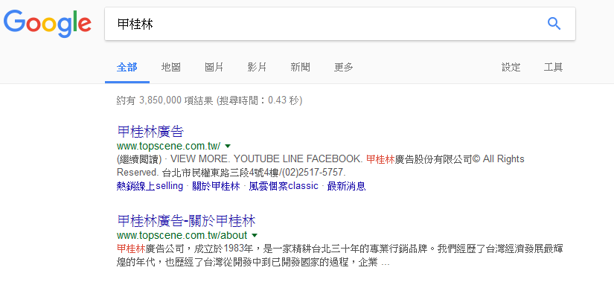

1. 搜尋個案資料，自然排序上還是會跑出DEMO網頁資訊，但官網的資訊在自然排序都看不到(除了廣告)，有無方式可以處理會改善?這讓我蠻頭痛的~

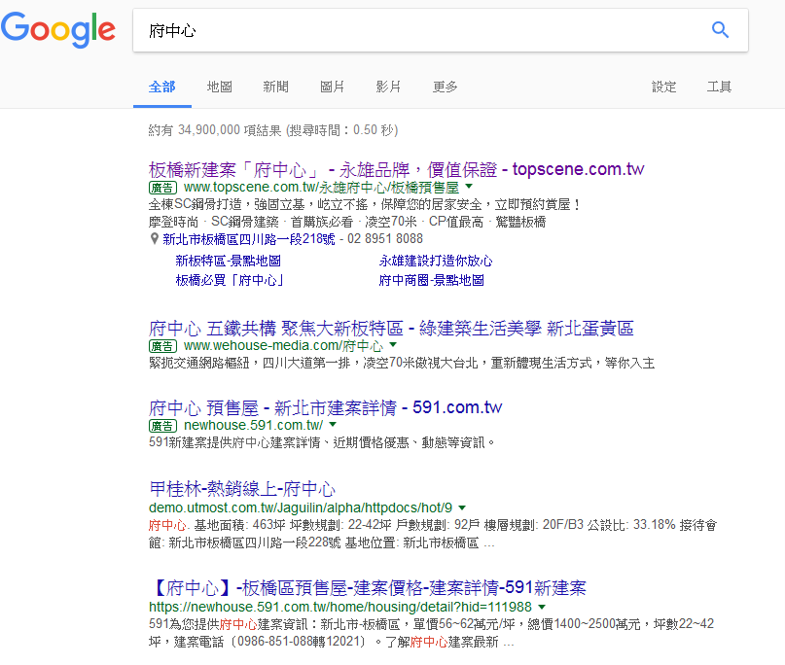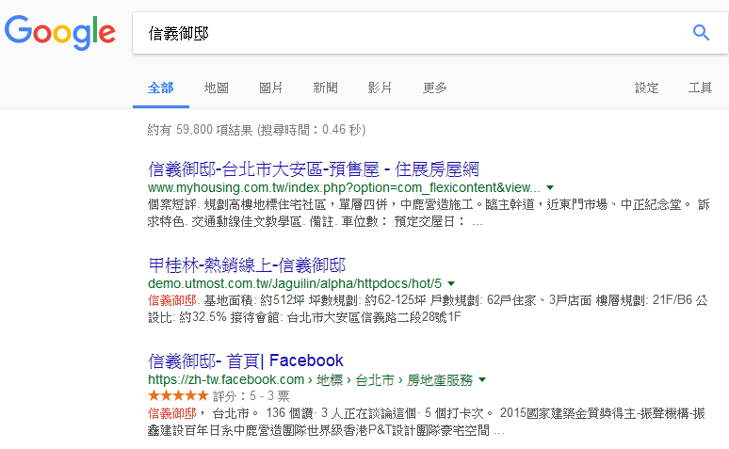

1. 官網SEO我不知你們是如何操作，如是用文字，幫我加入(甲桂林、豪宅、頂級豪宅、台北豪宅、新北豪宅、精品建築、美學生活、美學建築、台北建案、新北市建案、台北預售屋、新北市預售屋)
2. ICON這程式我不敢試，因怕找不到刪除的地方。

